|  |  |  |
| --- | --- | --- |
| **2021. 5. 4. 수업과제** | **제출일 : 2021. 05. 03** | **B반 201844050 박승민** |

<질의23> 학번이 20052003인 학생의 이름이 ‘황지후’로 변경되었다.

<SQL>

UPDATE student SET stu_name = "황지후"

WHERE stu_no = "20052003";

<결과>

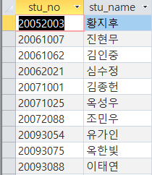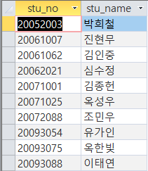

<질의24> 과목번호 101의 점수가 10점 올랐다.

<SQL>

UPDATE enrol SET enr_grade = enr_grade + 10

WHERE sub_no = "101";

<결과>

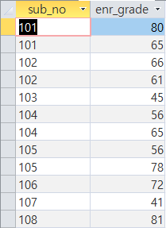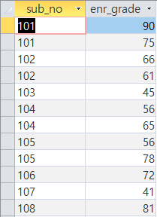

<질의25> 컴퓨터정보과 1학년 B반에 20161023 김미영이 새로 입학하였다.

<SQL>

INSERT INTO student ( stu_no, stu_name, stu_dept, stu_year, stu_class, stu_gender )

VALUES ("201844050", "김미영", "컴퓨터정보", 1, "B", "F");

<결과>

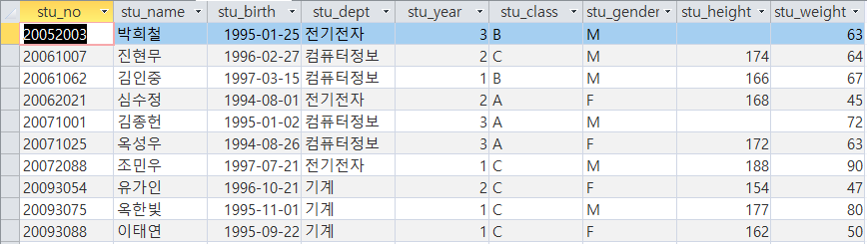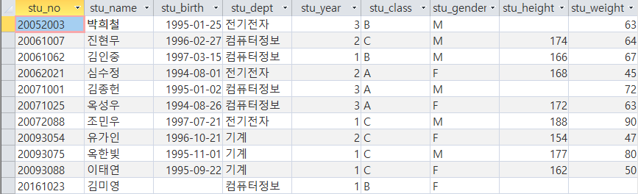

<질의26> 옥성우 학생이 자퇴하였다. 이를 데이터베이스에 반영하시오.

<SQL>

DELETE *

FROM student

WHERE stu_name = "옥성우";

<결과>

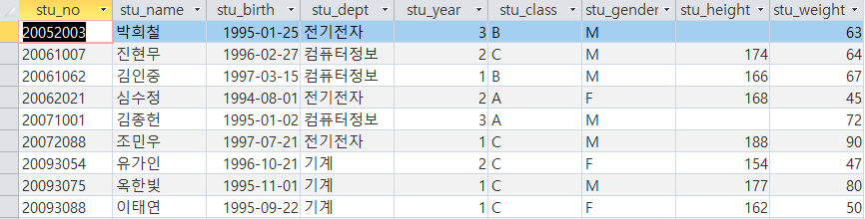

<질의27> 수강 테이블에서 김종한 학생의 모든 자료를 삭제하라.

<SQL>

DELETE *

FROM enrol

WHERE stu_no = (select stu_no

from student

where stu_name = "김종헌");

<결과>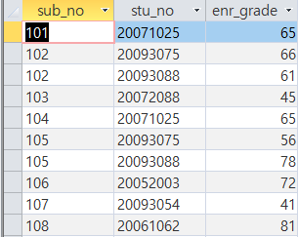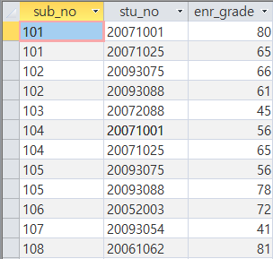

<질의27> 수강 테이블에 모든 자료를 삭제하라.

<SQL>

DELETE *

FROM ENROL;

<결과>

